Zadania do wykonania na czwartek - 26.03.2020 r.
Temat : Poznajemy gwiazdy i planety.
Zadanie numer 1
Co to jest wszechświat? –rozmowa kierowana połączona z pokazem.
Dzieci opowiadają gdzie mieszkają? Jak nazywa się nasza miejscowość, kraj i kontynent? Jak nazywa się planeta, na której mieszkamy? W jakim miejscu znajduje się nasza planeta ?
Słuchanie wiersza „Planety” - B. Formy
Słońce to gwiazda, świeci na niebie.
Ciepłe promienie wysyła do Ciebie.
Merkury, Wenus to Słońca sąsiedzi,
może je człowiek kiedyś odwiedzi?
Potem jest Ziemia, wszyscy ją znamy.
Za Ziemią Mars częściowo zadbany.
Pokryty pyłem oraz skałami
i nieczynnymi już wulkanami.
A dalej Jowisz, Saturn i Uran,
Neptun hen w gwiezdnych chmurach.
Wokoło Słońca się przemieszczają
i tajemnice swoje wciąż mają.
Pytania mające na celu usystematyzowanie wiedzy:
- Jak nazywa się miejsce, w którym znajdują się słońce i planety? - kosmos, przestrzeń kosmiczna, wszechświat
- Czym jest słońce? - gwiazdą
- Co robią planety w stosunku do słońca? - krążą
- Jak nazywa się tor po którym poruszają się planety? - orbity
- Ile planet krąży wokoło słońca? 9 (w tym Pluton to planeta karłowata)
- Czy potraficie podać kolejno nazwy planet w Układzie Słonecznym?
- Którą planetą z kolei od słońca jest ziemia? - trzecią
- Która planeta jest największa, a która najmniejsza?
- W jaki sposób można udać się w kosmos i kto może tego dokonać?

Załącznik numer 1 - Karta pracy - Pokoloruj Planety
Środki dydaktyczne: kolorowe kredki

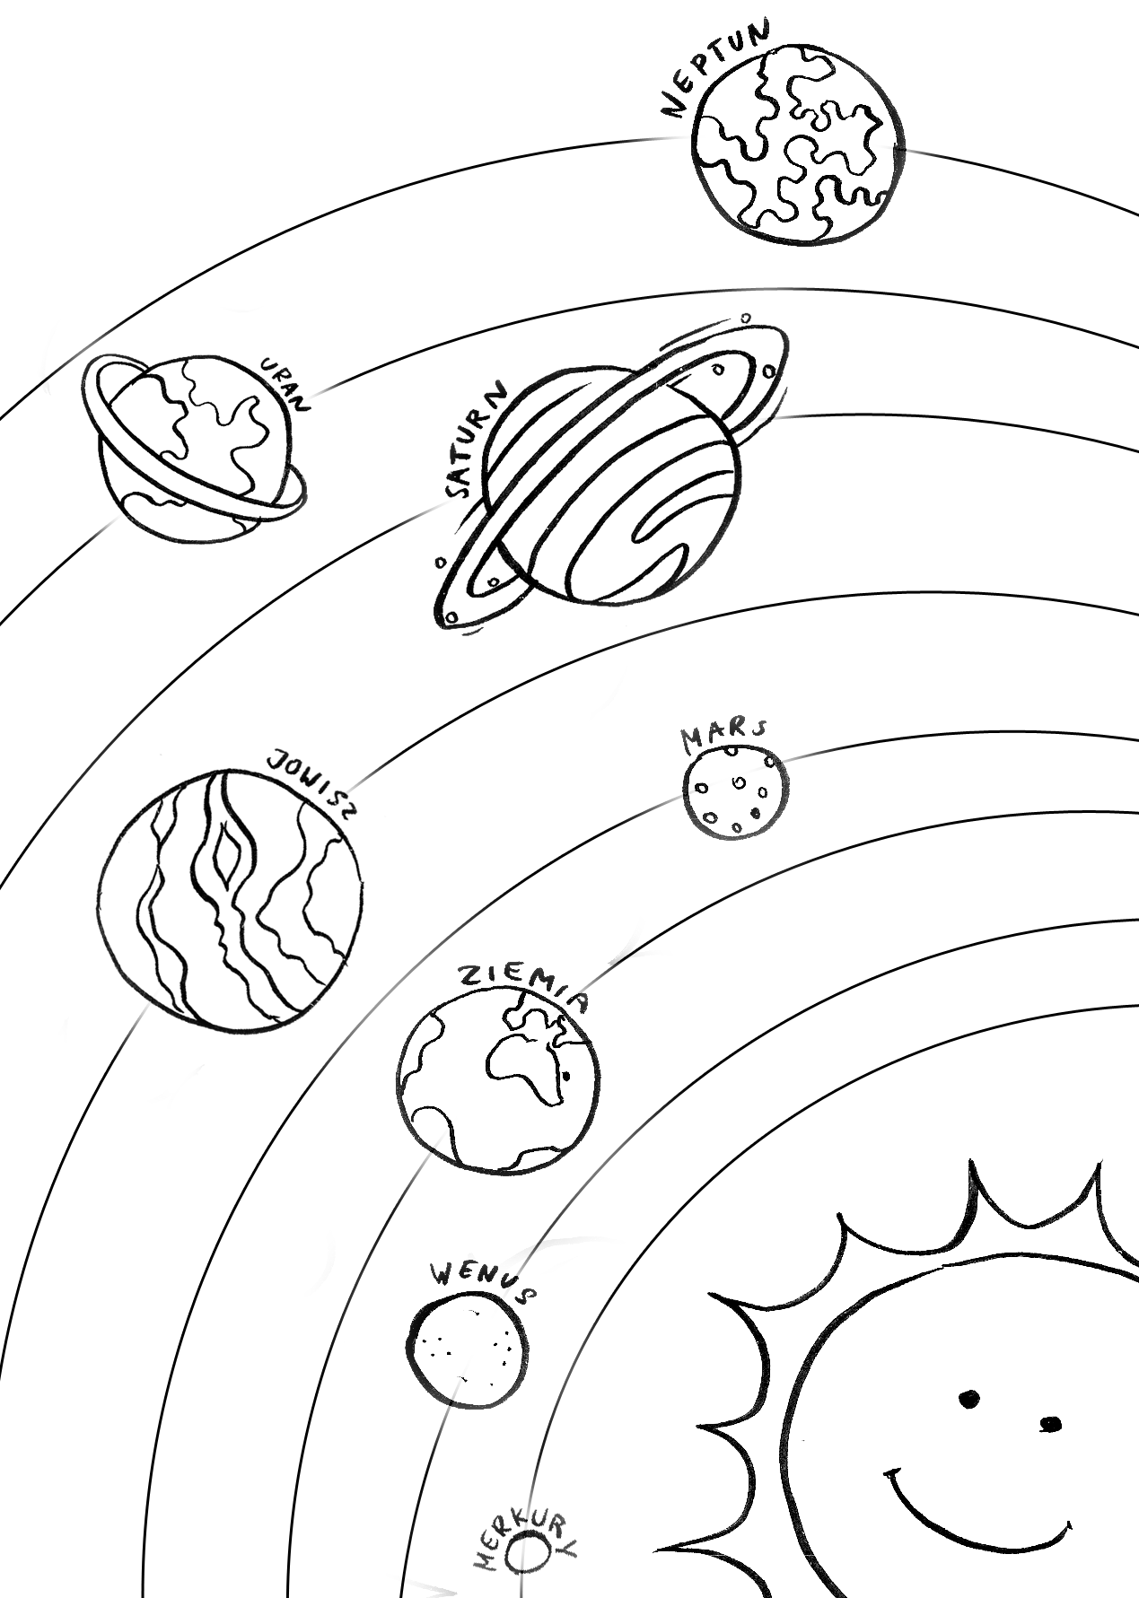

Zadanie numer 2
Zabawy z literami „F” i „f” – synteza i analiza słuchowa wyrazów, określenie głoski miejsca „f” w wyrazie, zapoznanie z obrazem liter „F” i „f”.
Czytanie wiersza:
Kupiła foka suknię z falbanką
I fioletowe, fikuśne wdzianko.
W nowej fryzurze i fatałaszkach
Poszła na festyn, by zjeść fistaszka.
Tam fundowano różne frykasy:
Fasolę, figi, flaczki, kiełbasy.
Faworki oraz flądry filety…
A foczka zjadła wszystko niestety.
Finał obżarstwa wyjawić muszę –
Na futrze frędzle i chory brzuszek.

Źródło: Anna Edyk – Psut – „F- jak foka”
Po zakończeniu recytacji zadajemy kilka krótkich pytań:
Kto był głównym bohaterem wiersza? Czego najadła się foka? Jaki był finał obżarstwa? Jakie jeszcze wyrazy na literę „f” występowały w wierszu?

Załącznik numer 2 - Pokoloruj literę „F” oraz przedmioty, które zaczynają się na literę : „f”, „F”
Środki dydaktyczne: kolorowe kredki

